亚硝酸盐传感器

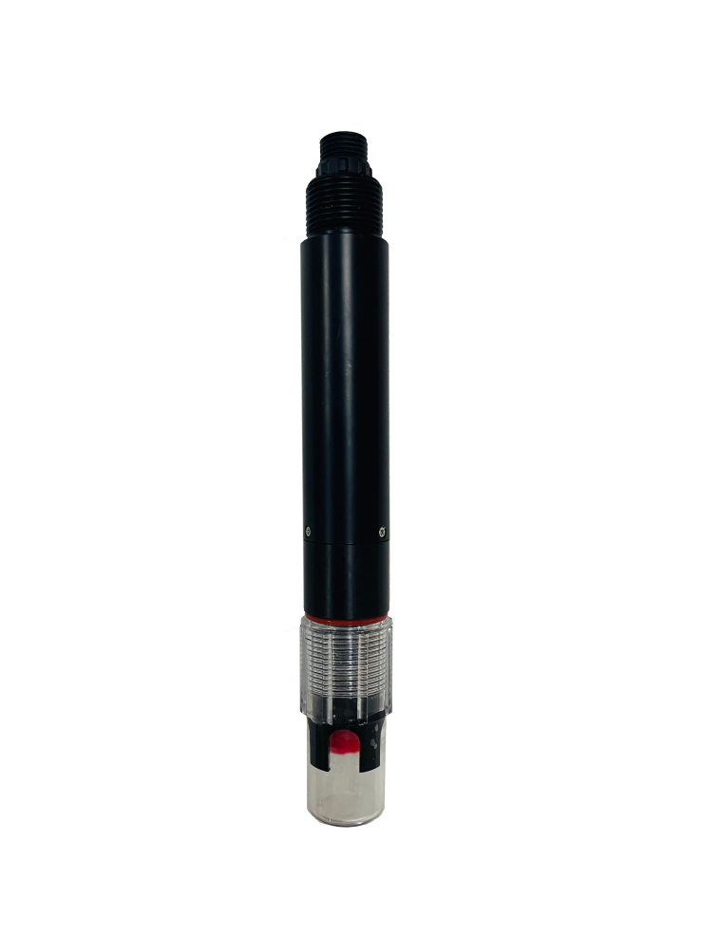

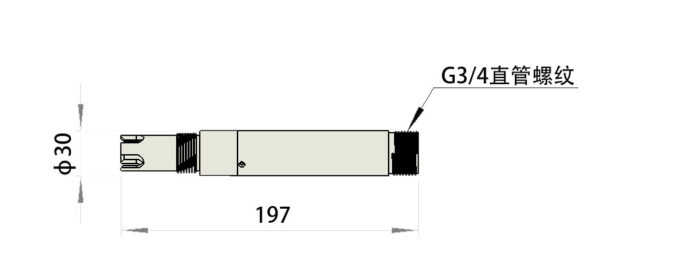
- 技术参数

测量方法 离子选择法
测量范围 0～100mg/L
测量精度 ±5%F.S.
分 辨 率 0.1mg/L
工作条件 0～50℃；<0.3MPa;
校准方式 两点校准
响应时间 30秒 T90
温度补偿 自动温度补偿(Pt100)
供电电压 12-24VDC
防护等级 IP68；水深20米；
输出信号 Rs-485,MODBUS/RTU协议
使用寿命 传感器1年或以上；膜头6个月
线缆长度 标配10米，可定制
外壳材料 POM；可定制

传感器特点
一款基础型常规水质监测数字亚硝酸盐传感器；采用工业在线电极，PVC膜的亚硝酸盐离子选择电极制作而成，选择性的测试水中的亚硝酸盐离子含量,响应速度快，测量准确。内置温度传感器，可以自动温度补偿，适合在线长期监测环境使用。

- 数字传感器，直接输出Rs-485数字信号,支持MODBUS/RTU
- 内置温度传感器，可以自动温度补偿
- 3/4 “ NPT上下安装螺纹设计，便于安装
- 传感器功耗低，内部电路抗干扰设计

安装和电气连接
  - 安装
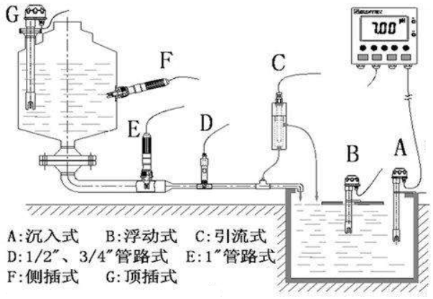
注意：传感器安装保持至少倾斜角度30°以上。
3.2电气连接

红色线—电源线（12或24VDC）

黑色线—地线（GND）

蓝色线—485A

白色线—485B

绿色线—屏蔽层

通电前应仔细检查接线顺序，避免因接线错误而造成不必要的损失。

接线说明：考虑到线缆长期浸泡在水中（包括海水）或暴露在空气中，所有接线处均要求做防水处理，用户线缆应具有一定的防腐蚀能力。

维护和保养
4.1使用和保养
用蒸馏水中（或去离子水中）清洗电极，吸干，不要擦干。把电极放到电极支架上。使用前，将电极前端浸在蒸馏水中（或去离子水中）中10分钟，然后浸在稀释的钾离子溶液中2小时。
电极使用前要保持干燥，电极的感应元件应该套入保护瓶中。在测试前，电极应在活化液中浸泡24小时。如果储存过夜或更长，则应用去离子水清洗电极头部，并擦干，然后放进原来的包装内。
检查接线端子处是否干燥，如有沾污，请用无水酒精擦拭，吹干后使用。应避免长期浸泡在蒸馏水或蛋白质溶液中，并防止与有机硅油脂接触。使用时间较长的电极，它的PVC膜可能变成半透明或附有沉积物，此时可用蒸馏水（或去离子水）冲洗。电极使用时间较长，出现测量误差时，须配合仪表进行标定,进行校正。
当用以上方式对电极进行维护和保养时仍不能进行标定和测量时，说明电极已经失效，请更换电极。
4.2传感器的校准
注意：传感器在出厂前已经校准，若非超出测量误差不宜随意校准。
- 零点校准
将传感器放入盛有零点标准溶液的小瓶中，等待15-30分钟，待数值稳定后看显示的数值是否在误差范围内，如果不是则需进行零点校准。校准指令参照附录。
- 斜率校准
将传感器放入盛有斜率标准溶液的小瓶中，等待15-30分钟，待数值稳定后看显示的数值是否在误差范围内，如果不是则需进行斜率校准。校准指令参照附录。

5.质量和服务

5.1质量保证
我司提供自销售日起半年内的本产品售后服务，但不包括不当使用所造成的损坏，若需要维修或调整，请寄回，但运费需自付。

5.2配件和备件
说明 | 数量（pcs）
传感器 | 1
合格证 | 1
说明书 | 1
标准液 | 按量程配置

附录 数据通讯
  - 数据格式
Modbus通信默认的数据格式为：9600、n、8、1（波特率9600bps，1个起始位，8个数据位，无校验，1个停止位）。
波特率等参数可以定制。
  - 信息帧格式
- 读数据指令帧
01 03 xx xx xx xx xx xx
地址 功能码 寄存器地址 寄存器数量 CRC校验码（低字节在前）
- 读数据应答帧
01 03 xx xx……xx xx xx
地址 功能码 字节数 应答数据 CRC校验码（低字节在前）
- 写数据指令帧
01 06 xx xx xx xx xx xx
地址 功能码 寄存器地址 写入数据 CRC校验码（低字节在前）
- 写数据应答帧（同写数据指令帧）
01 06 xx xx xx xx xx xx
地址 功能码 寄存器地址 写入数据 CRC校验码（低字节在前）

3.寄存器地址
寄存器地址
寄存器地址 | 名称 | 读/写 | 说明 | 寄存器个数  (字节) | 数据类型
0x0000 | 亚硝酸盐值 | R  读 | 2个双字节整数，分别为亚硝酸盐值和亚硝酸盐值小数位数（默认1位小数）。 | 2（4字节） | unsigned short
0x0002 | 温度测量值 | R  读取 | 2个双字节整数，分别为温度值和温度值小数位数（默认1位小数）。 | 2（4字节） | unsigned short
0x0100 | 温度值 | R  读 | ℃ 值x10（如：25.6℃的温度显示为256，默认1位小数。) | 1（2字节） | unsigned short
0x0101 | 亚硝酸盐值 | R  读取 | mg/L值x10(如：16.2mg/L的亚硝酸盐显示为162，默认1位小数。) | 1（2字节） | unsigned short
0x1000 | 温度校准 | R/W  读取/写入 | 温度校准：写入数据为实际温度值x10；读出数据为温度校准偏移量x10。 | 1（2字节） | unsigned short
0x1001 | 亚硝酸盐零点校准 | R/W  读取/写入 | 量程为 0～100mg/L 写入数据为标准溶液 实际值×10；（零点10ppm） | 1（2字节） | unsigned short
0x1003 | 亚硝酸盐斜率校准 | R/W  读取/写入 | 量程为 0～100mg/L 写入数据为标准溶液 实际值×10；（斜率点100ppm） | 1（2字节） | unsigned short
0x2000 | 传感器地址 | R/W  读取/写入 | 默认为1，数据范围1-255。 | 1（2字节） | unsigned short
0x2003 | 波特率设置 | R/W  读取/写入 | 默认为9600。写入0为4800；写入1为9600；写入2为19200。 | 1（2字节） | unsigned short
0x2020 | 恢复出厂设置 | W  写 | 校准值恢复未校准状态，写入数据为0。注意，传感器重置后需再次校准方可使用。 | 1（2字节） | unsigned short

4.命令示例

默认寄存器：
- 更改从机地址：
地址:0x2000(42001)
寄存器个数：1
功能码：0x06
默认传感器地址：01
更改传感器的Modbus设备地址，将设备地址01改为06，范例如下：
发送指令：01 06 20 00 00 06 02 08
回应：01 06 20 00 00 06 02 08；注：地址改为06，掉电保存。

- 波特率：
地址：0x2003(42004)
寄存器个数：1
功能码：0x06
默认值： 1（9600bps）
支持的值：0-2（4800-19200bps）

波特率可上位机设置更改，更改后不需重启即可工作，掉电后波特率保存上位机设置。波特率支持4800,9600,19200。整数值分配的波特率如下：
整数 | 波特率
0 | 4800 bps
1 | 9600 bps
2 | 19200 bps
发送指令：01 06 20 03 00 02 F3 CB
回应：01 06 20 03 00 02 F3 CB注：波特率改为了19200bps，掉电保存。

功能寄存器：
a）测量温度指令：
（1）地址：0x0100（40101）
寄存器个数：1
功能码：0x03
读取示例值：19.2℃
发送指令：01 03 01 00 00 01 85 F6
回应：01 03 02 00 C0 B8 14
返回十六进制无符号整型数据， 温度值=Integer/10,保留1位小数位。
（2）地址：0x0002
寄存器个数：2
功能码：0x03
读取示例值：温度18.5℃
请求帧：01 03 00 02 00 02 65 CB
应答帧：01 03 04 00 B9 00 01 EA 16
读数示例：
温度值
00 B9 00 01
如：温度值00 B9 表示十六进制读数温度值，00 01表示温度数值带1位小数点，转换成十进制数值为18.5℃。

b）测量亚硝酸盐值指令：
（1）地址：0x0101（0x40102）
寄存器个数：1
功能码：0x03
读取示例值：30.0ppm
发送指令：01 03 01 01 00 01 D4 36
回应：01 03 02 01 2C B8 09
寄存器返回十六进制无符号整型数据，亚硝酸盐值=Integer/10,保留1位小数位。
（2）地址：0x0000
寄存器个数：2
功能码：0x03
读取示例值：亚硝酸盐值86.6ppm
请求帧：01 03 00 00 00 02 C4 0B
应答帧：01 03 04 03 62 00 01 9A 69
读数示例：
亚硝酸盐值
03 62 00 01
如：亚硝酸盐值 03 62 表示十六进制读数亚硝酸盐值，00 01表示亚硝酸盐值带1位小数点，转换成十进制数值为86.6。
c）连续读取温度和亚硝酸盐值指令：
（1）地址：0x0100(40101)
寄存器个数：2
功能码：0x03
读取示例值：温度19.2℃和NO2值30.0ppm
发送指令：01 03 01 00 00 02 C5 F7
回应：01 03 04 00 C0 01 2C FA 42
寄存器返回十六进制无符号整型数据，温度值=Integer/10,保留1位小数位
寄存器返回十六进制无符号整型数据，亚硝酸盐值=Integer/10,保留1位小数位。
（2）地址：0x0000
寄存器个数：4
功能码：0x03
读取示例值：温度18.5℃和亚硝酸盐值86.6ppm
请求帧：01 03 00 00 00 04 44 09
应答帧：01 03 08 03 62 00 01 00 B9 00 01 BB E1
读数示例：
亚硝酸盐值 | 温度值
03 62 00 01 | 00 B9 00 01
如：亚硝酸盐值 03 62 表示十六进制读数亚硝酸盐值，00 01表示亚硝酸盐值带1位小数点，转换成十进制数值为86.6。
温度值00 B9 表示十六进制读数温度值，00 01表示温度数值带1位小数点，转换成十进制数值为18.5℃。

d）校准指令：
温度校准
地址：0x1000(41001)
寄存器个数：1
功能码：0x06
校准示例：温度25.8℃下校准
发送指令：01 06 10 00 01 02 0C EC
回应：01 06 10 00 01 02 0C EC
传感器需要在恒定温度环境下，温度示数不再波动后校准。

亚硝酸盐零点校准
地址：0x1001(41002)
寄存器个数：1
功能码：0x06
校准示例：写入数据为所用标准液浓度x10的数值。读出的数据为零点校准值对应的mV值x100。

量程0~100ppm为例： 10ppm/L标准液中校准零点:
发送指令：01 06 10 01 00 64 DD 21
回应：01 06 10 01 00 64 DD 21
亚硝酸盐斜率校准
地址：0x1003(41004)
寄存器个数：1
功能码：0x06
校准示例：写入数据为所用标准液浓度x10的数值。读出的数据为零点校准值对应的mV值x100。

量程0~100ppm为例： 100ppm/L标准液中校准斜率:
发送指令：01 06 10 03 03 E8 7D B4
回应：01 06 10 03 03 E8 7D B4

